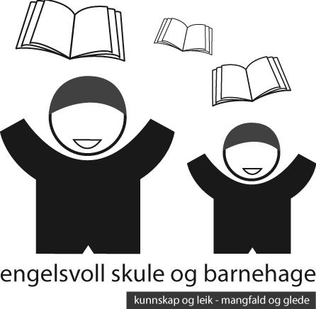

LEKSEHJELP VED ENGELSVOLL SKULE 2019 - 2020

Engelsvoll skule har tilbod om leksehjelp to dagar i veka. Leksehjelpa varer i 60 minutt kvar gong, og startar like etter undervisningstid måndag og onsdag. Tilbodet blir gitt i ei gruppe, med vaksen leksehjelpar.

Tilbodet om leksehjelp er til dei som har størst behov for dette. Leksehjelp kan bli gitt elevar frå 2.- 7. trinn. Foreldre/ føresette som meiner at deira barn har ekstra behov for hjelp med leksene, må drøfte dette med kontaktlæraren. Kontaktlæraren vil så melde ifrå til leiinga om kven som er aktuelle for å få tilbodet. Fyll ut svarslippen nedst på sida om du/ de ønskjer å drøfte dette vidare med kontaktlærar.

Dei føresette har ansvar for at barnet har gjort alle lekser, og må ha kontroll med barnet si utvikling.

Tida på leksehjelp bør nyttast til skriftlege arbeid og lekser som kan gjerast på eigen hand. Leselekser der foreldra skal ha kontroll, må gjerast heime.

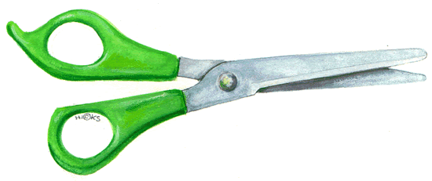

------------------------------------------------------------------------------------------------------------------------

Eg/ me meiner at vårt barn har behov for leksehjelp, og vil drøfte dette vidare med kontaktlærar.

Namn på elev/ elevar: Steg:
___________________________________________________________ _________
___________________________________________________________ _________

Dato Foresattes underskrift
_____________ ________________________________________________________

Lever til kontaktlærar innan 01.09 2019, så tek skulen kontakt i forhold til om leksehjelp blir gitt til dykkar barn.

